#2
30-01-2018, 16:52
Probeer het hier eens mee Windows Repair 3.8.2
Vink dan alleen 17 aan. Repair Windows Updates

#3
30-01-2018, 17:24
Is spijtig genoeg niet gelukt...

#4
30-01-2018, 17:27
welke build draait er nu bij u aangezien er vermeld word dat je Windows verouderd is ..
wat gebeurd er als je op update zoeken klikt ..zie jij een foutmelding ..

#5
30-01-2018, 17:58
Build : 16299.19 Versie : 1709
Sorry, was iets te voorbarig, had géén reboot gedaan na die herstelpoging van Skippy.
Krijg nu dit scherm...
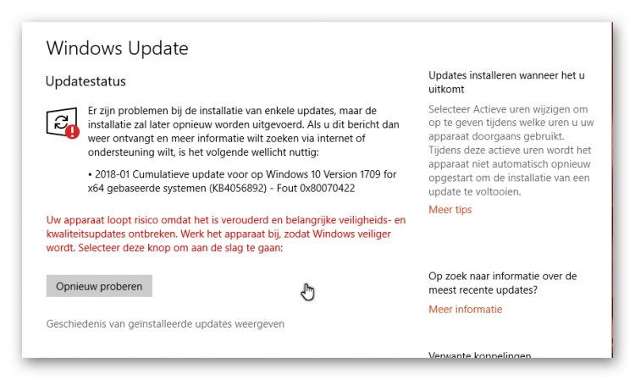

#6
30-01-2018, 18:03
best dat je dus het media creation tool opstart vanaf je bureaublad en jouw huidige Windows 10 laat bijwerken met behoud van alle apps en bestanden ...je verkrijgt dan wel een Windows.old op de C maar deze kun je daarna verwijderen via systeembestanden opruimen ( de geavanceerde optie in schijfopruiming )..
*noteer dat dit ruim 1 uur kan duren voordat je systeem is bijgewerkt ...gebruik je een laptop sluit je best de adapter aan .

#7
31-01-2018, 15:57
media creation tool opgestart, maar na ongeveer 30 minuten de volgende melding :
"installatie van windows is mislukt"
enkele bemerkingen :
maandag 29 januari zag ik dat probleem, controle gedaan van geschiedenis updates : laatste update 18 januari 2018
dus ongeveer week verder had ik plots oude software...
Maar nà de tool Windows repair gebruikt te hebben waren alle updates verdwenen en was het blad geschiedenis blanco...????

#8
31-01-2018, 16:17
das dan ook normaal dat de update geschiedenis verdwenen is aangezien de map SoftwareDistribution verwijderd werd door het repair tool deze map werd daarna terug aangemaakt ..
de installatie lukte dus ook niet via het media creation tool ....
haal deze eens binnen via de Microsoft update catalogus ...*neem de juiste wel te verstaan ..
deze start je via een dubbel klik op nadat je deze gedownload heb .

#9
31-01-2018, 16:27
Kan terug niet uitgevoerd worden.
Nochtands de juiste versie gekozen...
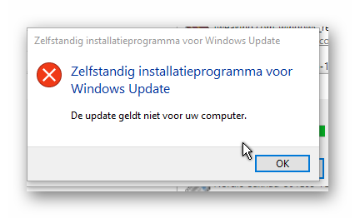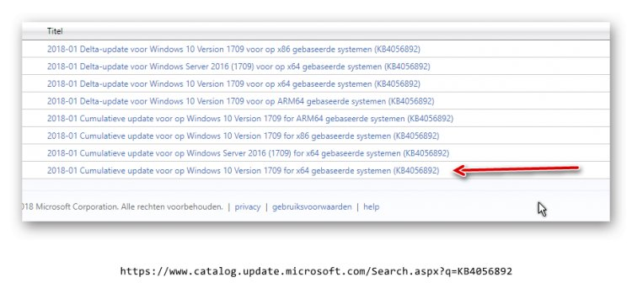
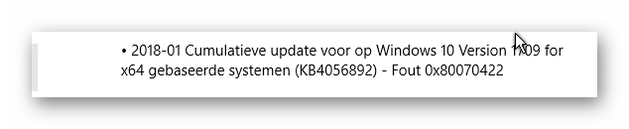
#10
31-01-2018, 16:41
welke beveiligings software gebruik jij...
had jij dan ook deze zelfstandig installatieprogramma ook opgestart met een rechts klik uitvoeren als administrator ..
#11
31-01-2018, 16:43
Norton Security Online

31-01-2018, 16:48
mogelijk probeer je het eerst eens met een rechts klik ...als deze dan weer aangeeft dat het niet gaat dien jij de Norton effectief uit te zetten ...of te verwijderen ..denk dat deze het tegen houd .
**schakel je de Norton uit blijf je best ook effe van het internet af ...

#13
31-01-2018, 16:58
Norton volledig verwijderd, download bestand geopend met rechts, doch krijg terug die melding.
maar waarom de melding : de update geldt niet voor uw computer????

31-01-2018, 17:13
nu de Norton verwijderd is heb je dan de Windows Defender nu in gebruik...
waarom jij die melding krijgt is me onduidelijk ...haal eens diegene op die ik in het geel gezet heb ...
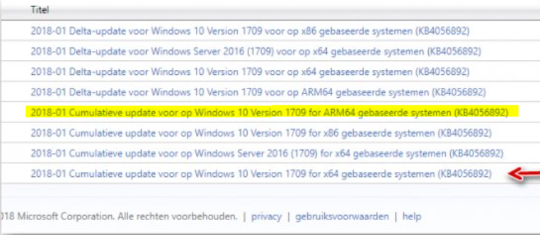
*this het proberen waard mocht het echter niet lukken dan gaan we denkelijk deze huidige build moeten herstellen .

#15
31-01-2018, 17:20
Helaas....lukt evenmin....

ok dan ...start eens de opdrachtprompt (administrator ) op en geef de opdracht sfc /scannow ....laat deze gebeuren ... en deel de uitslag hier mee .
uitgevoerd als administrator :
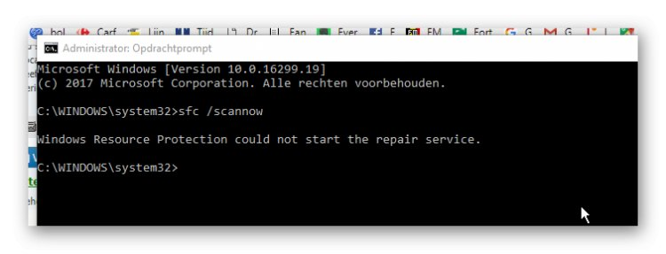
31-01-2018, 17:41
er is blijkbaar het een en ander mis op jouw systeem ...
volg dit eens op ...
Stop en herstart de updates ..
Start een opdrachtprompt "Als administrator uitvoeren"
Type hier het volgende in:
net stop wuauserv klik enter
type dan de volgende opdracht rmdir /s /q %windir%\softwaredistribution en klik op enter
geef als voorlaatste net start wuauserv in en klik op enter .
Geef als laatste wuauclt /resetautorization /detectnow en klik voor de laatste keer op enter .
nu dat gedaan is klik je start en open je de update pagina , geef de opdracht om te gaan zoeken naar updates ..herhaal dit indien het zoeken een fout geeft .
indien er update's gevonden worden zullen deze dan ook geinstalleerd worden .
*lukt het nadien nog niet adviseer ik dus een geheel nieuwe installatie vanaf een dvd of usb stick aangemaakt via het Media creation tool waar ik u eerder al naar verwees .

heb nu 10 keer geklikt om de updates op te halen, doch steeds dezelfde fout...
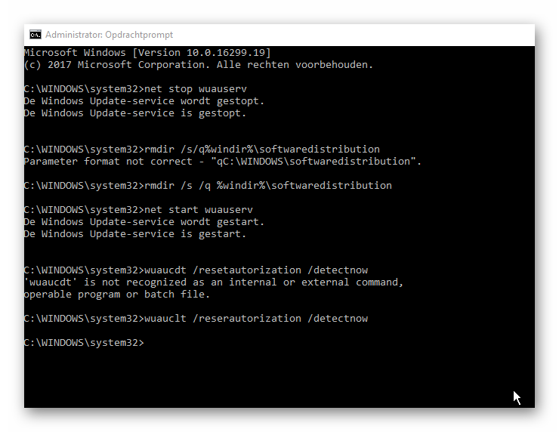

#25
31-01-2018, 20:03
betreffende het niet kunnen uitvoeren van het zelfstandig installatie programma voor Windows update en de daarop volgende foutcode 0x80070422 bezie je best eens het filmpje ...

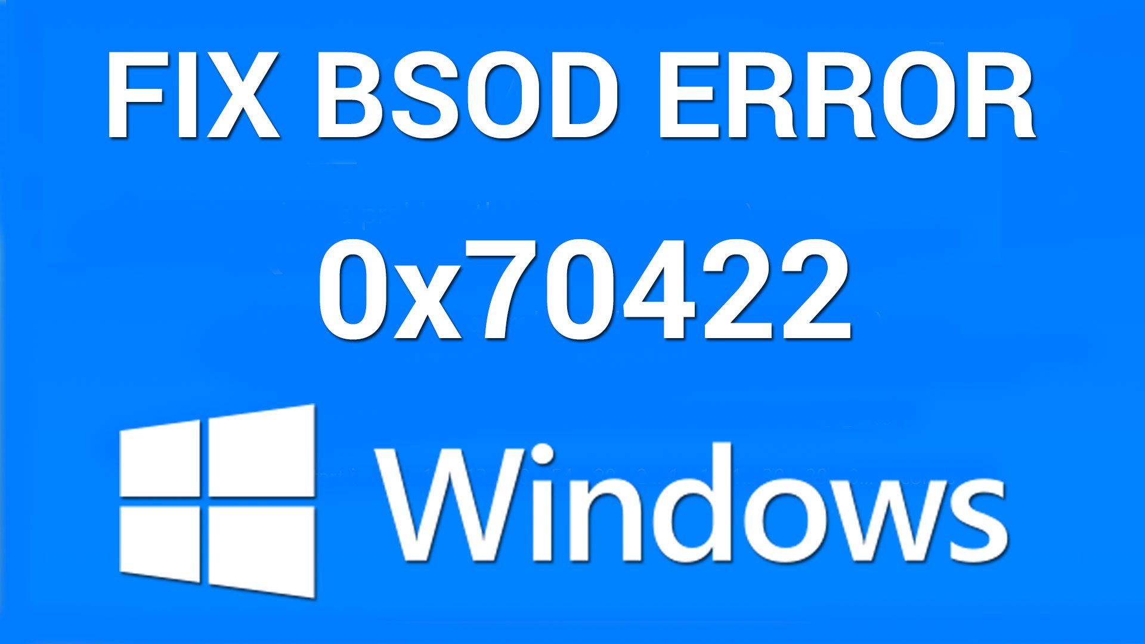

#26
01-02-2018, 14:54
Beste,
bedankt voor alle tips, hulp, opmerkingen en je kostelijke tijd.
Doch het resultaat blijft over de ganse lijn hetzelfde : systeem verouderd.
Héél vreemd daar er op 18 januari 2018 nog updates werden geinstalleerd.
Zal tijdens het weekend eens een nieuwe installatie met behoud bestanden proberen.
Maar met de media creation tool liep het ook verkeerd.
Ben eens benieuwd...

